附件1：
西北工业大学继续教育（网络教育）学院
2024年毕业证书封皮制作标准及要求
一、证书封皮制作参数、规格和存放及邮寄要求
1.封面材料采用雪纺丝装帧布（色号为大红），对折合起后成品尺寸为 25cm x19cm；
2.证书中使用的校徽、校训及其它文字内容须采用烫金技术，且确保字迹清晰，长期使用不出现起金、褪金情况；
3.内胆材料采用质地坚硬，不变形，厚度为 2.5mm(正负误差 0.2 mm)的灰白色工业纸板；
4.内页裱贴采用纹理清晰的冰白玫瑰特种纸，固定证书芯的丝绸带采用红色纯棉;
6.证书裱贴胶水采用环保果冻胶（不得采用双面胶粘贴），确保证书长时间保存内页纸不起霉点，不脱胶；
7.提供的证书封皮暂存房间须有防霉措施，暂存期间发生的任何损坏，由供应商承担责任；
8.选择的快寄公司须严格按照学院工作人员提供的邮寄地址和数量，按时、准确、无误邮寄到目的地（必须做到服务上门）。邮寄打包时，必须做好防水处理。
二、证书芯制作参数及规格要求
1.使用150g专用防伪水印纸制作，成品尺寸235*165mm，内镶
“中国高等教育”字样中英文水印及开窗式“中国高等教育”中英文防伪安全线和红蓝无色荧光纤维丝。
2.印刷：5色印刷：底纹（浅灰蓝），花边（深灰蓝），文字1（黑），文字2（红有色荧光（发红光）），无色荧光（无色荧光（绿））。
3.防伪：采用防伪精细版纹边框，ZGGDJY微缩文字，“GDJY”防伪花团，有色荧光文字，无色荧光暗记。
4.包装：100份加色纸，500份/包装塑料袋、封口，6包(3000份)装箱，五层瓦楞纸箱，箱外打机包带。
三、证书样本
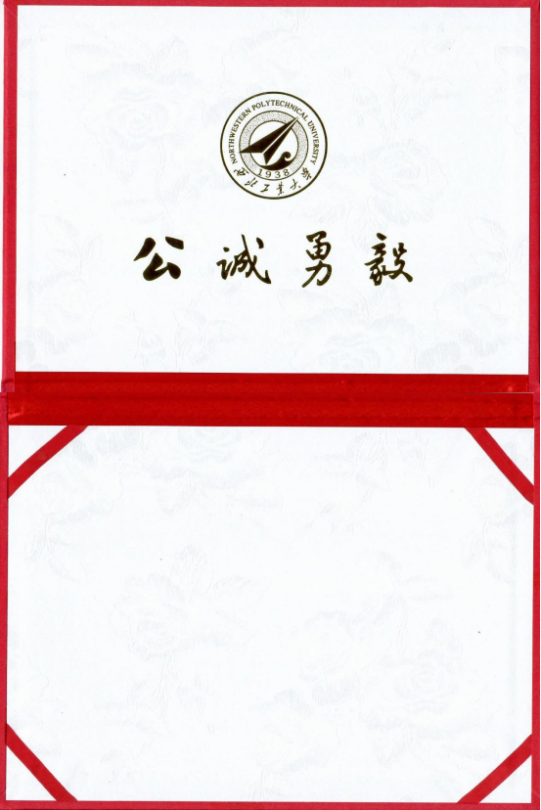
证书封皮
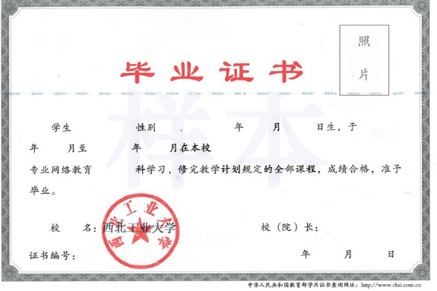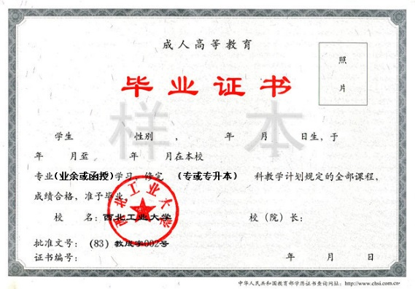
网络教育毕业证书芯 成人高等教育毕业证书芯

